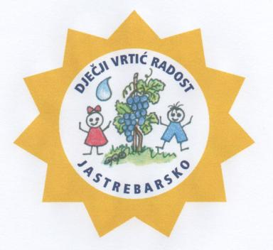
JELOVNIK
19.-23.08.2024.
PONEDJELJAK  19.08.2024. | DORUČAK:  VOĆE:  RUČAK:  UŽINA: | Voćni čaj, sir trapist, miješani kruh  Jabuka  Varivo od graha i svježeg zelja, kukuruzni kruh, SLADOLED  Mramorni kolač, čokoladno mlijeko
UTORAK  20.08.2024. | DORUČAK:  VOĆE:  RUČAK:  UŽINA: | Čaj od šipka, mliječni namaz, polubijeli kruh  Lubenica  Pileća juha s rezancima, đuveđ s rižom, pečena puretina, crni kruh, salata od rajčice s bosiljkom  Voćni čaj, topljeni sir, polubijeli kruh
SRIJEDA  21.08.2024. | DORUČAK:  VOĆE:  RUČAK:  UŽINA: | Bijela kava, kajzerica, maslac  Nektarina  Punjena paprika, pire krumpir, crni kruh  Čokoladni namaz, polubijeli kruh
ČETVRTAK  22.08.2024. | DORUČAK:  VOĆE:  RUČAK:  UŽINA: | Mlijeko, čokolino  Grožđe  Lazanje s povrćem, salata od krastavaca, crni kruh  Domaći puding čoko-loko
PETAK  23.08.2024. | DORUČAK:  VOĆE:  RUČAK:  UŽINA: | Čaj od šipka, miješana marmelada, maslac, crni kruh  Banana  Krem juha od cvjetače, povrće na maslacu, riblji štapići  Acidofil, kukuruzni kruh

NAPOMENA

- ZAJUTRAK: u jutarnjim dežurnim skupinama u vremenu od 06.00. do 06.30.h djeca dobivaju kekse.
- Vrtić zadržava pravo izmjene jelovnika u izvanrednim situacijama.

JELOVNIK SASTAVILI:
Mirjana Šimanović, VMS
Danijel Vodopija, glavni kuhar

